Neapibrėžtinių integralų lentelė

1. | 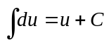
2. | 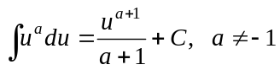 | 3. | 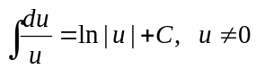
4. | 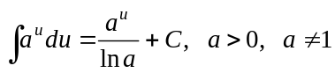 | 5. | 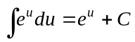
6. | 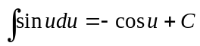 | 7. | 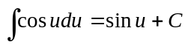
8. | 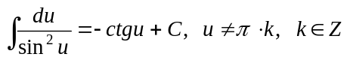 | 9. | 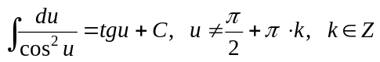
10. | 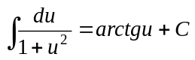 | 11. | 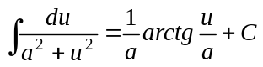
12. | 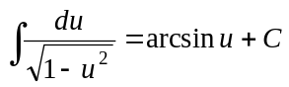 | 13. | 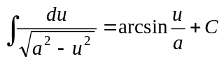
14. | 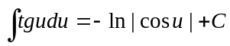 | 15. | 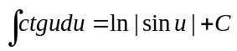
16. | 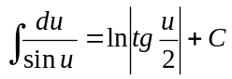 | 17. | 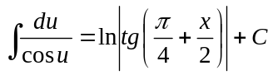
18. | 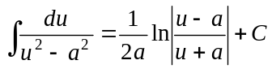 | 19. | 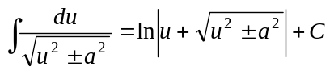

Pastaba: čia 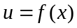

Neapibrėžtinių integralų lentelė

1.
2. |  | 3.
4. |  | 5.
6. |  | 7.
8. |  | 9.
10. |  | 11.
12. |  | 13.
14. |  | 15.
16. |  | 17.
18. |  | 19.

Pastaba: čia

